  - Количественные и качественные характеристики объекта оценки
Объект оценки представляет собой нежилое здание площадью 794 кв. м, расположенного по адресу: г. Москва, Пятницкая ул., д. 20, стр.3, кадастровый номер: 77:01:0002017:1027.
Таблица 5
Объект оценки
Адрес | г. Москва, Пятницкая ул., д. 20, стр.3
Год постройки | 1900
Год капитального ремонта | 2014-2015
Тип здания | Административное отдельно стоящее здание
Общая площадь здания, кв. м | 794
Памятник архитектуры | Здание объектом культурного наследия, выявленным объектом культурного наследия или объектом, обладающим признаками объекта культурного наследия, не является, при этом оно относится к исторически ценным градоформирующим объектам:  «Доходное владение В.А.Бони, кон. XIX в. – начало ХХ в.: - Доходный дом, 1820-1840-е гг., 1876 г., 1910 г., архитектор С.М.Жаров» (решение Москомнаследие о рассмотрении заключения государственной историко-культурной экспертизы от 25 сентября 2010 года).  Здание расположено на территории объединённой охранной зоны №85
Этажность | 3, чердак
Подземных этажей | Нет
Наличие лифта | Нет
Физический износ, % | Нет данных
Высота потолков, м. | h_{1эт}=2,70 м, h_{2эт}=3,08 м, h_{3эт}=3,08 м, h_{ч}=2,70 м
Площадь, кв. м. | 794 кв. м
Наличие отдельного входа | Три отдельных входа
Наличие санузла | Есть
Состояние помещений | Без отделки
Техническое состояние | Удовлетворительное
Функциональное (фактическое) назначение | Учрежденческое (в настоящий момент не эксплуатируется)
Описание инженерных коммуникаций
Электроснабжение | На дату оценки проводятся строительно-монтажные работы, электроснабжение проводится по временной схеме от дома 20, стр.2, монтаж постоянной системы электроснабжения не завершен
Отопление | Имеется центральная однотрубная система отопления и приточно-вытяжная система вентиляции с водяным теплоносителем от ЦТП (монтаж систем завершен, планируется проведение пуско-наладочные работы)
Горячее водоснабжение | Центральная система горячего водоснабжения отсутствует. Водоснабжение планируется осуществлять при помощи электрических водонагревателей.
Система холодного водоснабжения и водоотведения | Имеется централизованная система холодного водоснабжения (монтаж системы не завешен, сантехническое оборудование не установлено)
Система кровельный ливневых стоков | Имеется наружная система ливневых стоков
Система противопожарной защиты | Отсутствует
Система вентиляции | Имеется
Система кондиционирования | Отсутствует
Система Газоснабжения | Отсутствует
Описание конструктивных элементов
Фундамент | Цоколь оштукатурен и окрашен. Отмостка выполнена из бетонной стяжки.
Стены | Каркасный обожжённый кирпич.
Перекрытия | Железобетонные
Кровля | Двускатная со слуховыми окнами, выполнена по стропилам и деревянной обрешеткой.
Фасад | Оштукатурен и окрашен
Земельный участок
Адрес | г. Москва, Пятницкая ул., д. 20, стр.3
Наименование | Земельный участок не оформлен и не поставлен на кадастровый учет.
Сведения ЕГРП,  (наличие обременения, договоров аренды, ПБП) | В ЕГРП сведения о зарегистрированных правах на земельный участок отсутствуют.
  - Фотографии объекта оценки
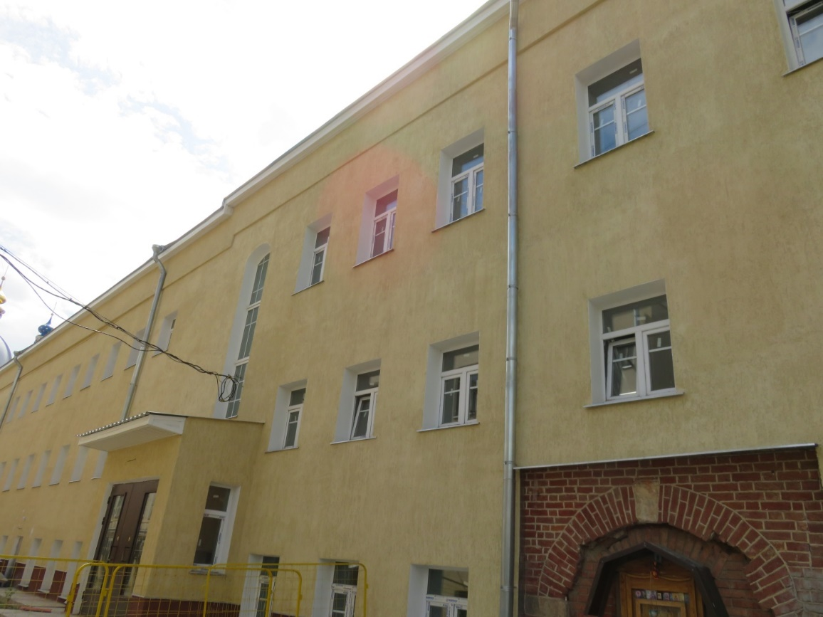

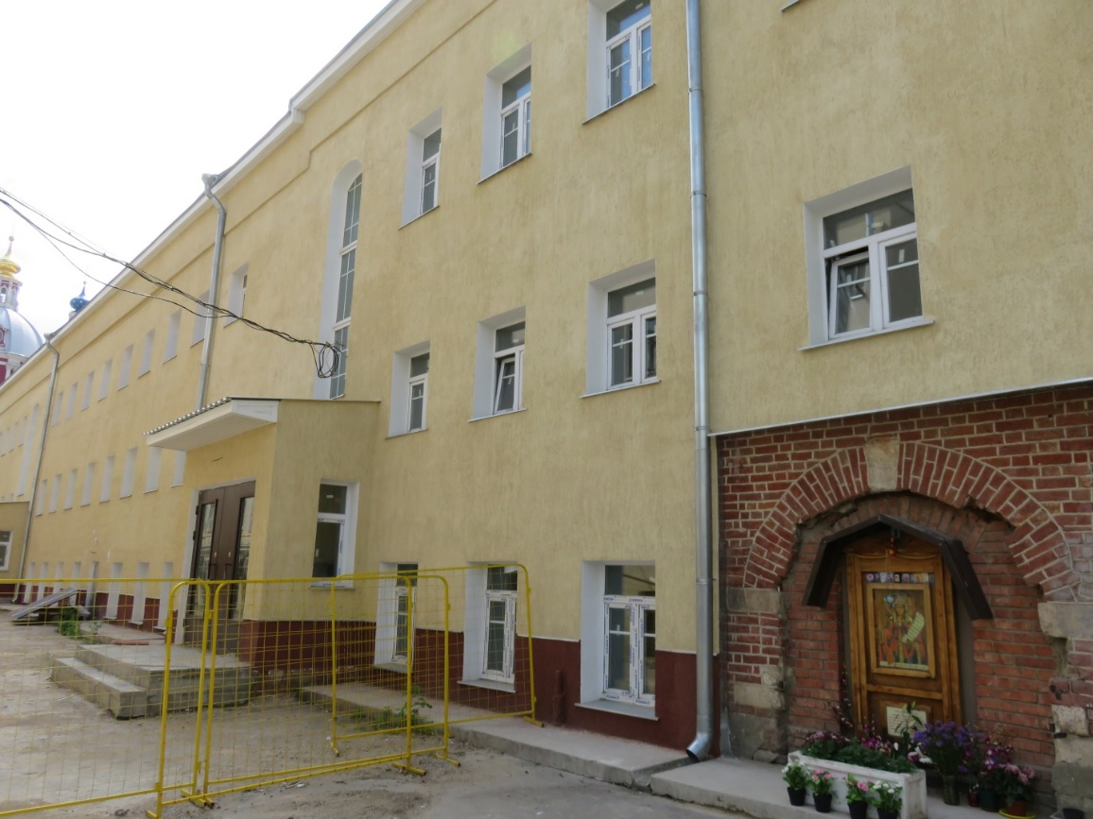
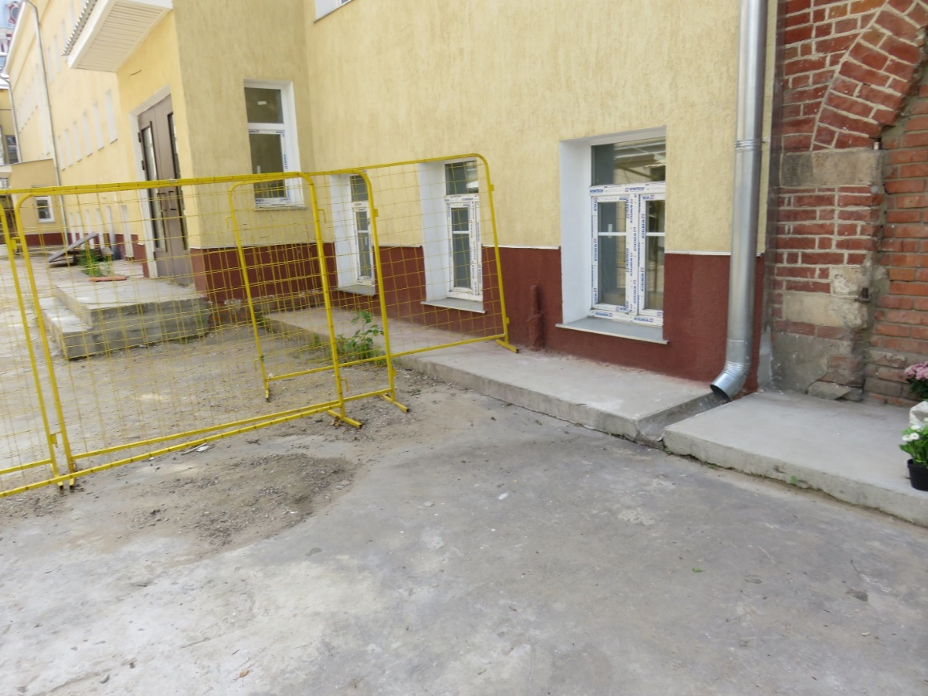

На основании данных БТИ и Акта осмотра от 30 июня 2016 года
На основании Письма Департамента культурного наследия города Москвы (Мосгорнаследие) от 05.07.2016 г. № ДКН-16-13-689/6.

